Ведущая приглашает детей на игровую площадку. (Развлечение проводится на улице). Дети встают в круг.
Вед: Здравствуйте гости, дорогие, желанные! Милости просим!

Август по земле идет,
Праздники с собой ведет
Праздники урожаев!
Есть первый Спас-Медовый, второй Спас - Яблочный и третий - Ореховый.
Сегодня у нас праздник, веселый да радостный - Яблочный спас. Спас – яблочко припас, в августе яблочки поспевают, силой наливаются. В этот день на Руси яблоки кушали да желания загадывали, а потом добры молодцы, да красны девицы, выходили на поляны да водили веселые хороводы. И мы с вами собрались поплясать, поиграть, повеселиться - добротою поделиться.

Проводится игра-хоровод «Яблонька». В круг выходит девочка-яблонька:

Наташа Кисарова: День сегодня яркий
Солнце и прохлада
Вам корзинку яблок
Принесла из сада.
И грушовка и ранет –
Слаще этих яблок нет!
Я к вам в гости пришла, песни, пляски принесла.
Много радости веселья и хорошего настроения!

Олег: Яблоки созрели!
Фруктов – урожай!
Собирай быстрее,
Щедро угощай!
Соком налитые,
Хрусткие плоды.
Солнышка родные,
Августа следы.
Толик Чернов: В это яблочное лето
Закрома полным полны
Солнцем радостным согреты,
Красны яблоки, крупны.
Федя Адушев: На ладошке у ребенка
Солнце яркое лежит,
Улыбаются глазенки,
Сок по пальчикам бежит.
Ульяна: Все хрустят сегодня сладко
Унеслась далеко грусть,
Возит яблоки лошадка,
Пахнет яблоками Русь.
Ведущая: Яблочным Спасом в народе называют православный праздник Преображения Господня. В этот день яблоки освящают в церкви.
Преображение Господне,
В народе Спасом яблочным зовут.
И праздник этот прославляя,
Плоды созревшие -
Все в храм несут.
Вика Раздульева: Есть повод к радости сегодня:
Преображение Господне!
Пусть входит праздник в каждый дом
Благословенными трудами,
Молитвой, тихим торжеством,
И освященными плодами!
Вика Наумова: Яблочный Спас! Яблочный Спас!
Преображенье Господне!
Пусть же звучат специально для Вас
Все поздравленья сегодня,
Пусть все поют и танцуют вокруг,
Звонко играют гармони,
Счастье, как спелое яблоко, вдруг
Вам упадет на ладони!
Исполняется песенка «Наша яблонька» (Интернет ресурсы)

Саша Леонтьев: С Яблочным спасом! С Яблочным спасом!
К осени дело – готовьте запасы.
В белых одеждах святите плоды,
Чтобы зимою не ведать нужды.
Спелое яблоко с верою съешь,
И непременно дождешься чудес!
Пирог испеките, друзей угощайте.
Лето уходит – осень встречайте...

Ведущая: Традиция загадывать желание в этот день существовала на Руси давно, при этом нужно было, проглатывая первый кусочек, загадывать «Спасово» желание. Оно обязательно должно исполниться. А праздник Яблочного Спаса отмечали, как прощание с летом. В народе говорили: «С Преображения погода преображается».
Ариша Асабова: Зарево раннее,
День про запас.
Небо бескрайнее.
Яблочный Спас.
Куполом радуга,
Птица – крестом.
Августу рады, да
Осень потом...

Ведущая: Но мы грустить не будем, в природе все имеет свой черед
Быстрее за руки беритесь, мы собираем хоровод!
Дети, мы с вами живем в республике Мордовия и сегодня мальчики и девочки, у кого есть национальные костюмы, нарядились в них для нашего праздника, ведь мордовский православный народ так же отмечает Яблочный Спас и поет песни на своем родном языке. Песню «Умарина» (яблонька) поет для вас Александра Куликова.

Заводится хоровод под песню «Умарина».

Денис Адушкин: На столе в стакане сок –Яблочный.
Выпекается пирог –Яблочный.
Аромат плывет в садах –Яблочный.
И румянец на щеках –Яблочный!
Кто румяней всех на свете?
Это яблоки и дети!
Лиза: Яблоко спелое, красное, сладкое.
Яблоко хрусткое, с кожицей гладкою.
Яблоко я пополам разломлю,
Яблоко с другом своим разделю.

Ведущий:
Старик сажал яблони.
Ему сказали: — Зачем тебе эти яблони? Долго ждать от этих яблонь плода и ты не съешь с них ни яблочка. Старик сказал: — Я не съем, другие съедят, мне спасибо скажут. (Л. Толстой)
Ксюша: Маленькая яблонька
У меня в саду.
Белая-пребелая
Вся стоит в цвету.
Я надела платьице
С белою каймой.
Маленькая яблонька
Подружись со мной.
Даша Парфенова и Ярослава Чекурина исполняют песенку «Яблонька» (Интернет ресурсы).

Проводится игра «В саду»:
Руки поднимаем, яблоки срываем,
Руки опускаем, в корзину собираем.
Пальцы загибаем — яблоки считаем.
Яблоки за спину прячем...
Достаем.
Всем соседям нашим раздаем.
В церкви яблоки святили,
Всех соседей угостили.
Ведущая: Настал и наш черед отведать яблочек наливных, освященных, которые нам яблонька принесла, не забудьте загадать желание и угостить всех гостей.

МБДОУ «Большеигнатовский детский сад комбинированного вида»

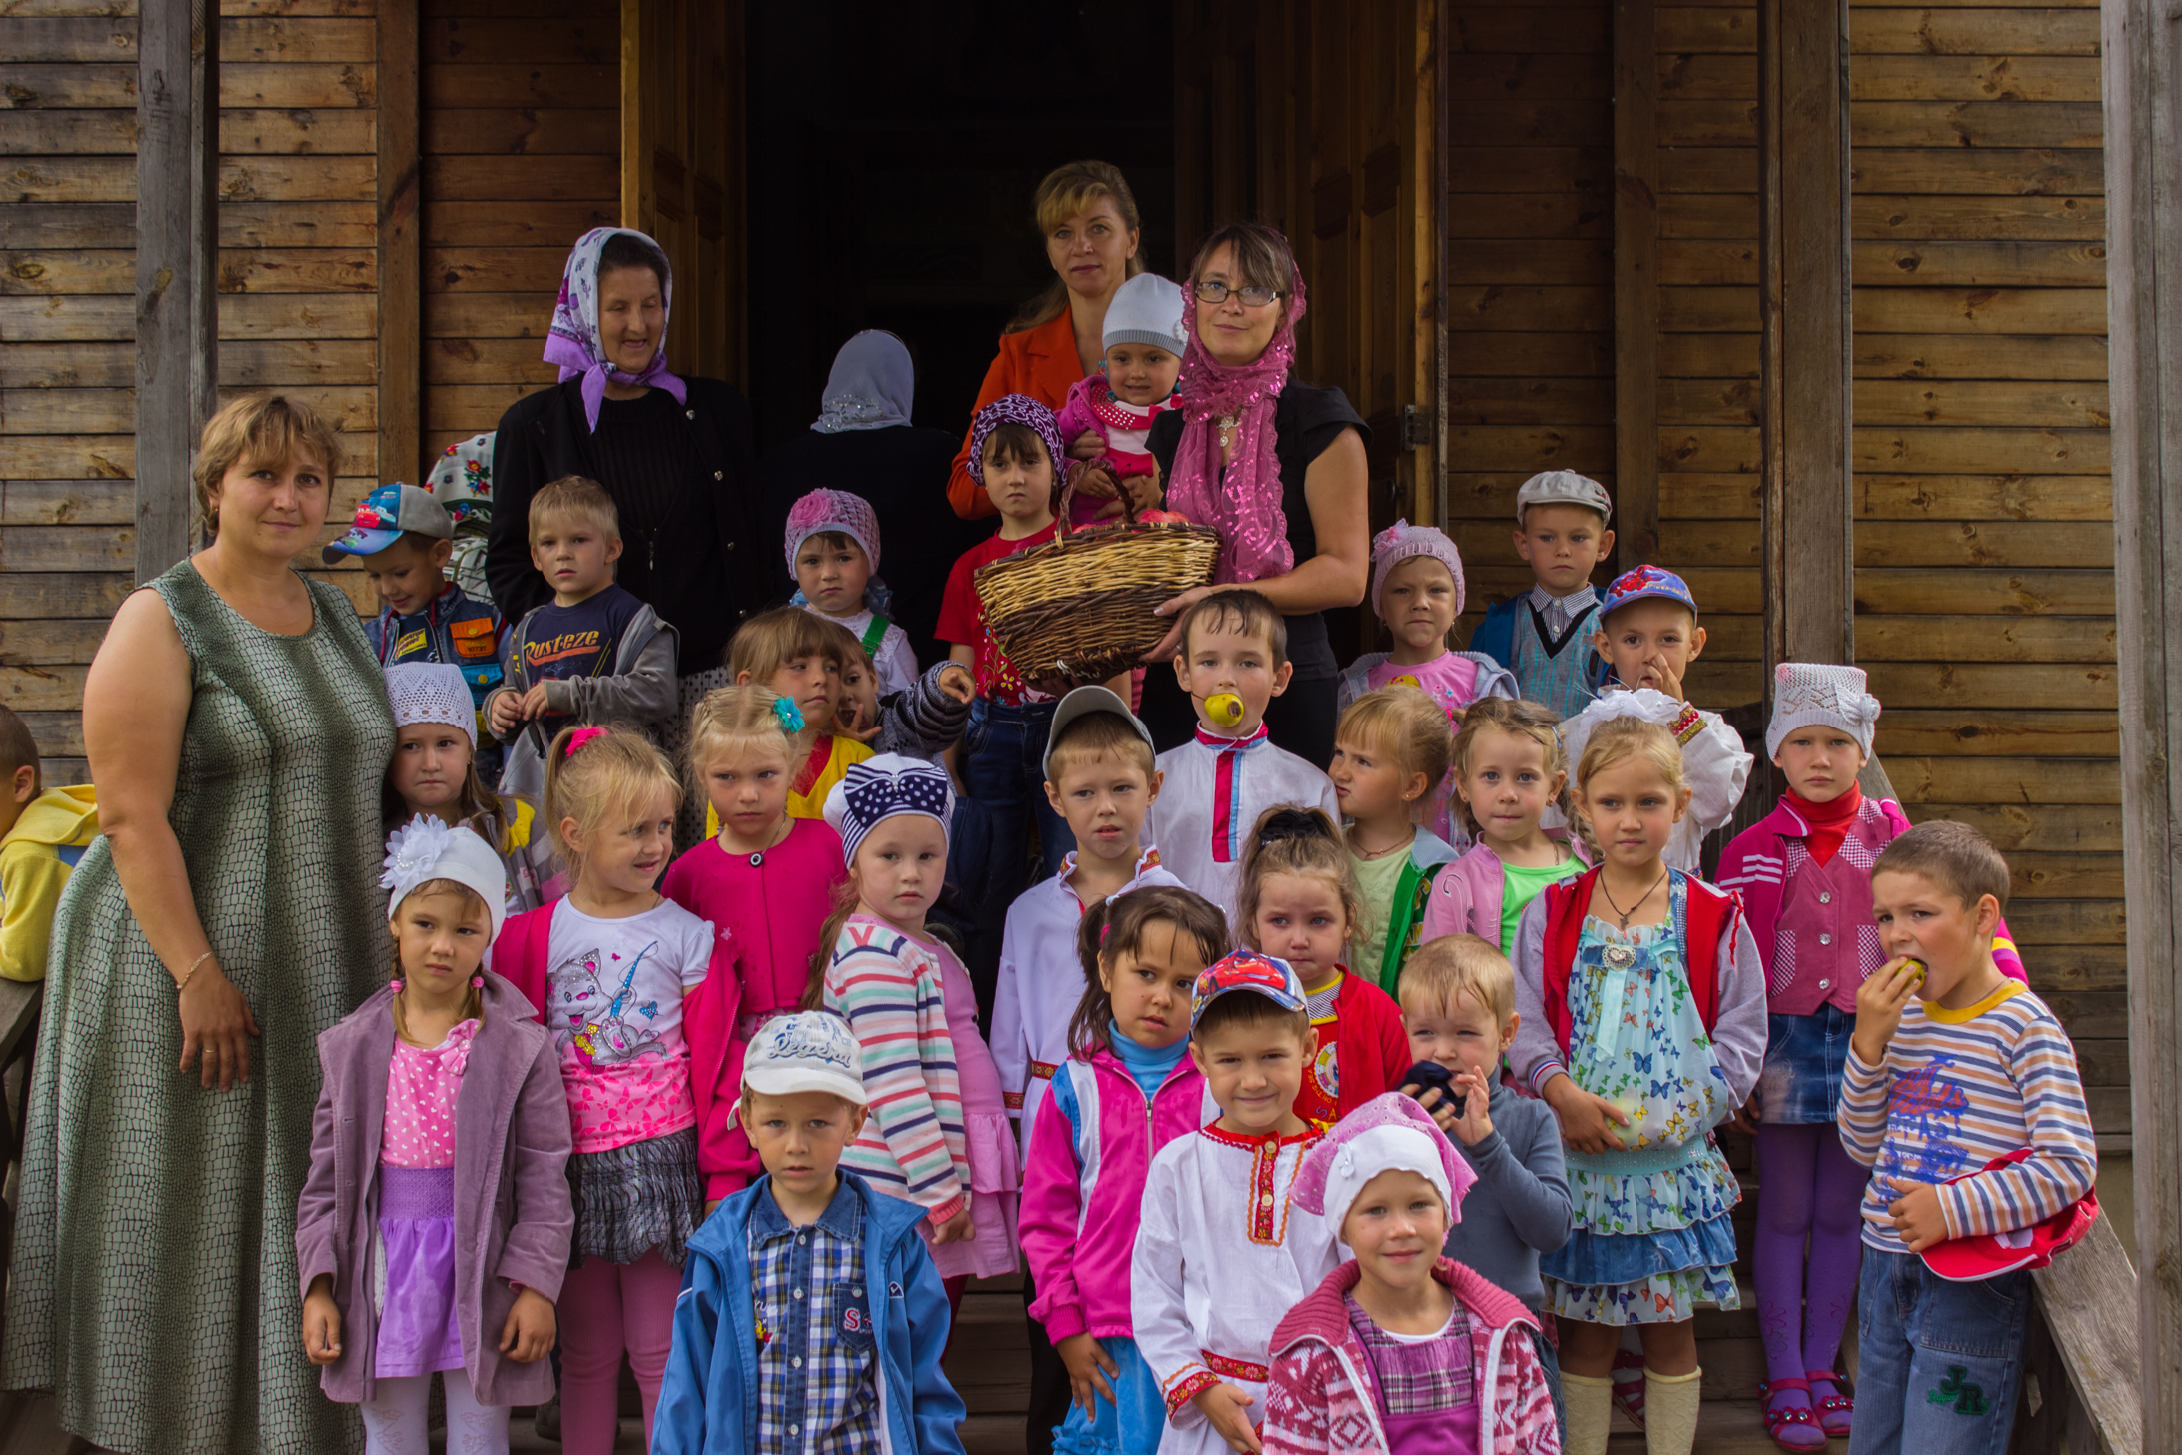

«ЯБЛОЧНЫЙ СПАС»
Праздник для детей всех групп

Подготовила и провела
Муз. руководитель
Пархаева С. В.

Заведующая МБДОУ
«Большеигнатовский детский сад
комбинированного вида» ________________________ Михайлова Л. В.

